
Управление Пенсионного фонда РФ
в Асиновском районе Томской области (межрайонное)

Программа поддержки молодых семей в действии

24 ноября 2017
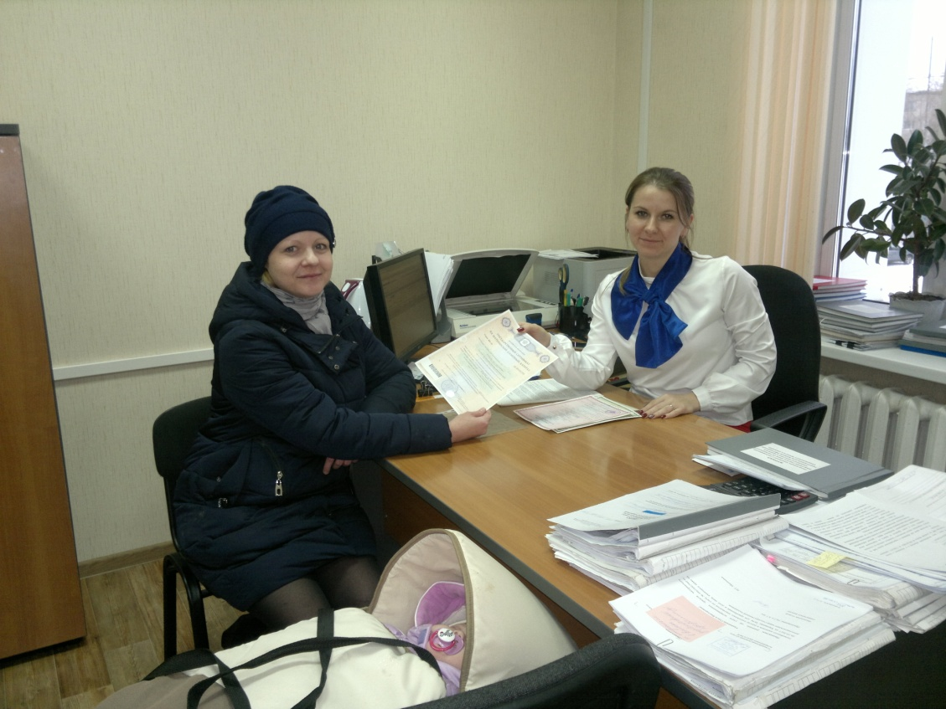
Программа поддержки молодых семей в России в виде материнского (семейного) капитала действует с 2007 года. За это время размер материнского (семейного) капитала увеличился более чем на 80% и на сегодняшний день составляет 453026 руб. Напомним, что право на такой вид государственной поддержки получили семьи, в которых с 2007 по 2018 год включительно родился (был усыновлен) второй ребенок (либо третий ребенок или последующие дети, если при рождении (усыновлении) второго ребенка право на получение этих средств не оформлялось). При этом само получение сертификата и распоряжение его средствами временем не ограничены.
По данным Томскстата, рождаемость в Томской области за девять месяцев 2017г. упала на 12,4% в сравнении с тем же периодом прошлого года. Подобная ситуация наблюдается по всей России. В подтверждение статистики говорит и снижение количества заявлений о выдаче сертификатов на материнский (семейный) капитал. Так за 10 месяцев 2017 года в УПФР в Асиновском районе Томской области (межрайонное) жительницами Асиновского района подано 141 заявление, тогда как за аналогичный период прошлого года – 181. Всего Управлением за период с 01.01.2017г. по 01.11.2017г. принято 278 заявлений на получение государственного сертификата на материнский (семейный) капитал.
Однако независимо от этого, эффективность программы поддержки молодых семей остаётся на высоком уровне. Как и прежде, наиболее востребованным является распоряжение средствами материнского (семейного) капитала, направленными на погашение основного долга и уплату процентов по кредитам или займам на приобретение (строительство) жилого помещения. 273 заявления на сумму 117,5 млн. руб. принято специалистами Управления за 10 месяцев 2017 года. Ещё одно из направлений, которое держатели сертификатов выбирают чаще других – это улучшение жилищных условий без привлечения кредитных средств. Таких заявлений за 10 месяцев 2017 г. зарегистрировано в количестве 133 на общую сумму 49,5 млн. руб. Наименьший удельный вес приходится на заявления о распоряжении средствами материнского (семейного) капитала, в случае их направления на получение образования ребенком (детьми), - 28 на сумму 1 млн. руб. Кроме того, программой господдержки предусмотрены ещё такие направления средств МСК, как приобретение товаров и услуг, предназначенных для социальной адаптации и интеграции в общество детей-инвалидов, а также формирование накопительной части трудовой пенсии мамы. По состоянию на 01.11.2017г. эти направления держателями сертификатов в УПФР в Асиновском районе Томской области (межрайонное) не востребованы.
Как показывает практика, по большинству принятых заявлений выносятся положительные решения. Так за 10 месяцев 2017г. лишь 3 заявления о распоряжении не удовлетворены. Причиной отказа явилось указание в заявлении о распоряжении средствами МСК направления, не предусмотренного законом.
Таким образом, приведя статистические данные подобного рода, можно увидеть, что программа государственной поддержки молодых семей в Российской Федерации не утратила своей актуальности. Этому свидетельствуют цифры реальной помощи, исчисляемые миллионами рублей.
____________________________________________________________________________________________
УПФР в Асиновском районе Томской области (межрайонное)
Тел.: (38241) 2-12-19; E-mail: admin009@080.pfr.ru

